計畫專(兼)任助理人員簽到退刷卡操作說明

1. 網址：http://ga.isu.edu.tw/
2. 專任助理人員選擇「教職員工」。
3. 兼任助理人員選擇「計畫案代理登入」。

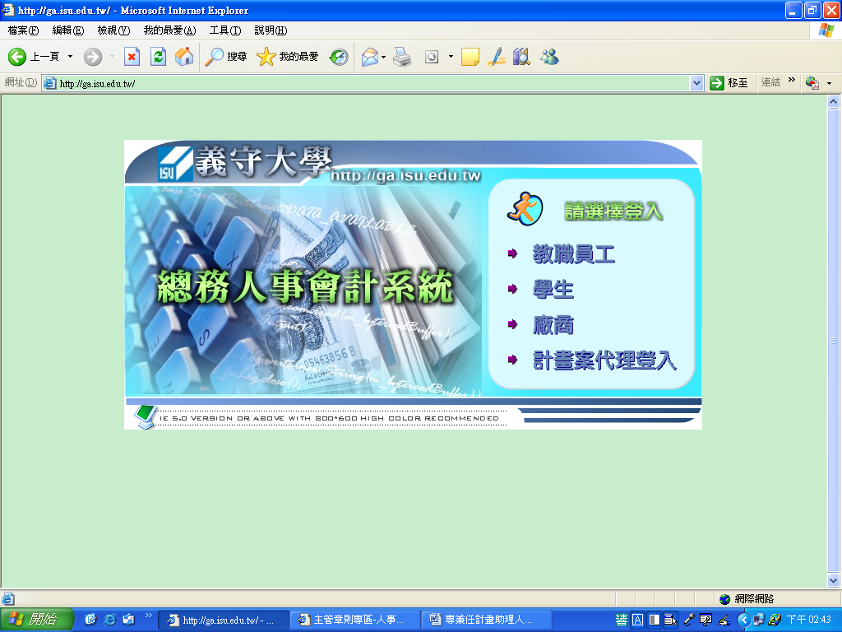

兼任助理人員：

1. 本校學生以e-mail帳號密碼登入。
2. 校外人士以身分證字號登入帳號及密碼。

專任助理人員以e-mail帳號密碼登入。

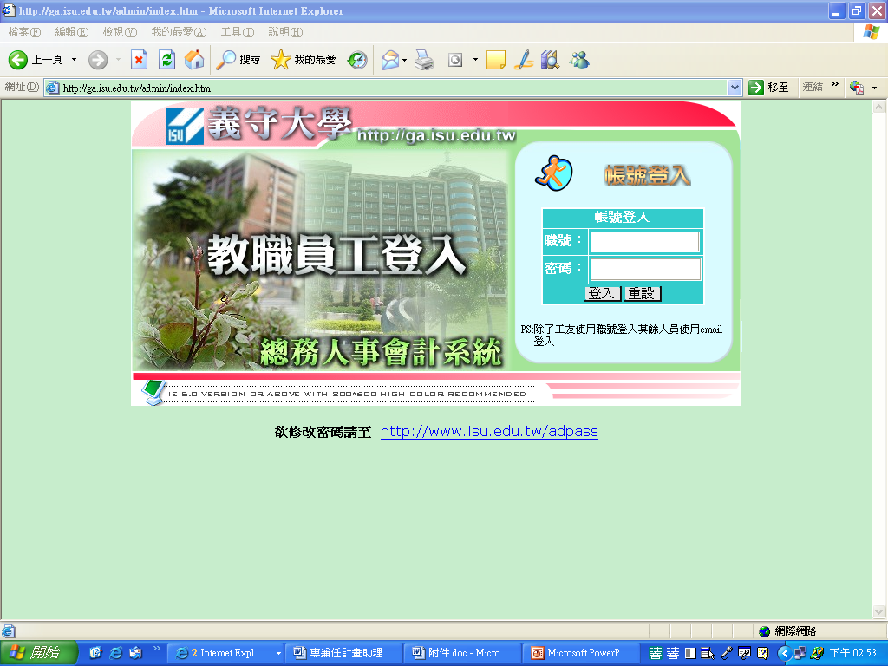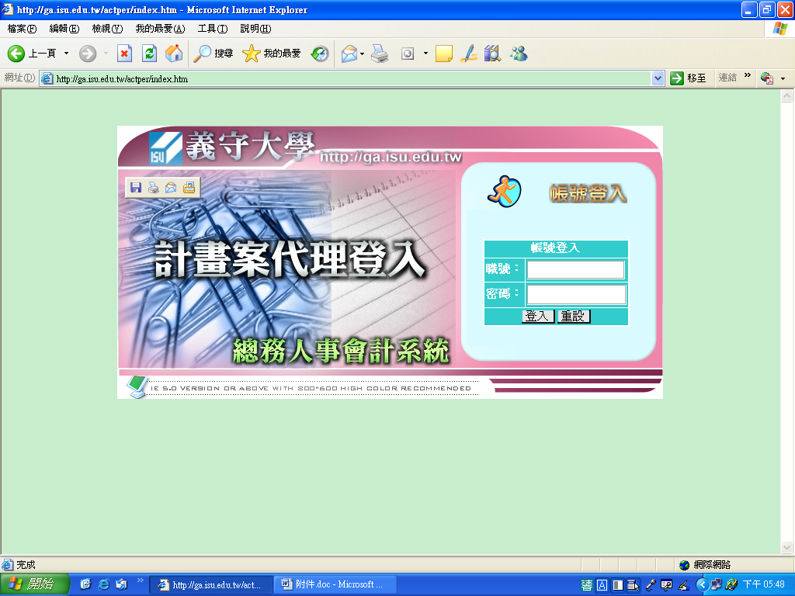

二、進入後，點選「人事系統」之簽到(退)刷卡。

依實際出勤時間點選「上班簽到」或「下班簽退」。

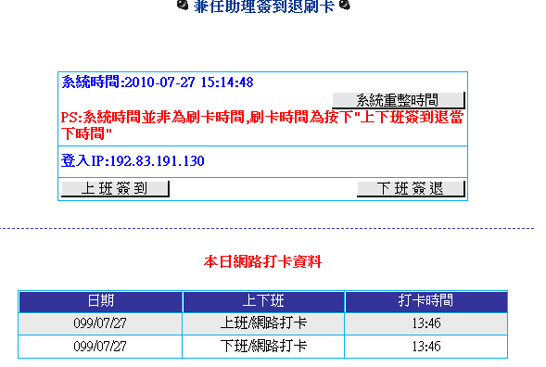

三、出勤資料查詢：點選「人事系統」之簽到(退)查詢。

點選「簽到(退)查詢」

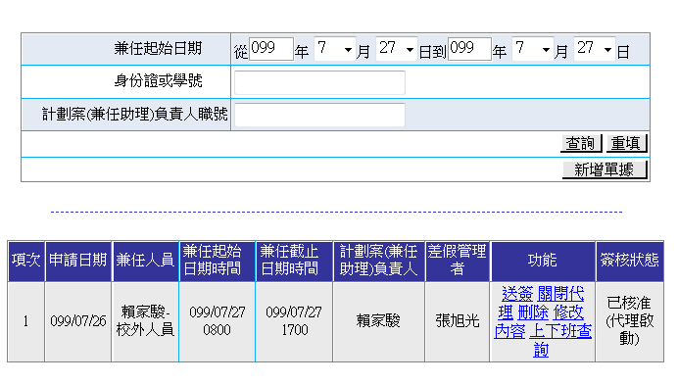

查詢結果畫面：

